- （需要安装完整的jdk）以specj.keystore.jks.jks为例（specj.keystore.jks.jks初始密码：UcL-x5DNKonNA）
- keytool -list -keystore specj.keystore.jks.jks
注意：下图中红色方框的tomcat对应（2）步骤中的specjidentity(需要修改密码的别名)
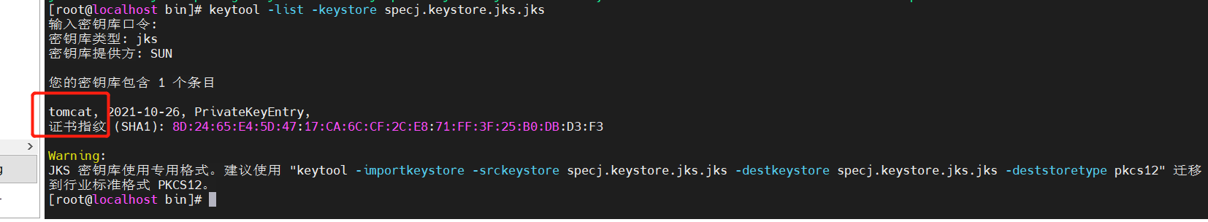
- Keytool -storepasswd -keystore specj.keystore.jks(需修改口令的keystore) -storepass specjpass(原始密码) -new changeit(新密码)

keytool -storepasswd -keystore specj.keystore.jks.jks -storepass UcL-x5DNKonNA -new changeit
- keytool -keypasswd -alias specjidentity(需要修改密码的别名) -keypass specjpass(原始密码) -new changeit(别名的新密码) -keystore specj.keystore.jks -storepass changeit

注意：此步骤不一定需要执行，得证书中存在keypass才需要执行，若没有则直接跳到第三步导入证书即可

keytool -keypasswd -alias tomcat -keypass UcL-x5DNKonNA -new changeit -keystore specj.keystore.jks.jks -storepass changeit

- 在执行第（3）步操作之前先把中间件/ApusicAS/aas/domains/mydomain/config/目录下的keystore.jks文件放到jdk的bin目录下在执行下面的命令。

keytool -importkeystore -srckeystore specj.keystore.jks.jks -destkeystore keystore.jks -srcstorepass changeit -deststorepass changeit
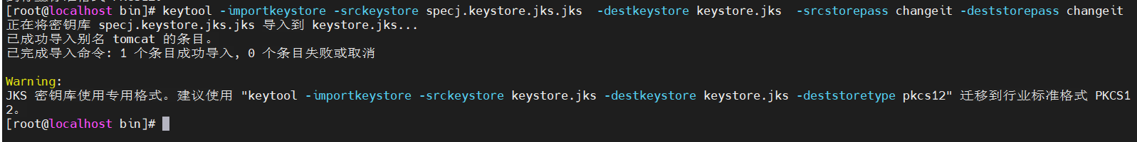

- 将第（3）步执行后的keystore.jks拷贝至AAS安装目录对应位置，如${DOMAIN_HOME}/mydomain/config。
- 启动AAS，登录管控平台，将对应实例的证书昵称更改，如更改server的http-listener-2的证书，需要进入【配置】-【server-config】-【HTTP服务】-【HTTP监听程序】-【http-listener-2】中的“SSL”，将“证书昵称”改为specjidentity（specjidentity的取值根据keytool -list -keystore specj.keystore.jks.jks查到的为准，本例为tomcat）。最终结果如下两图即可。
